更新后的原理图

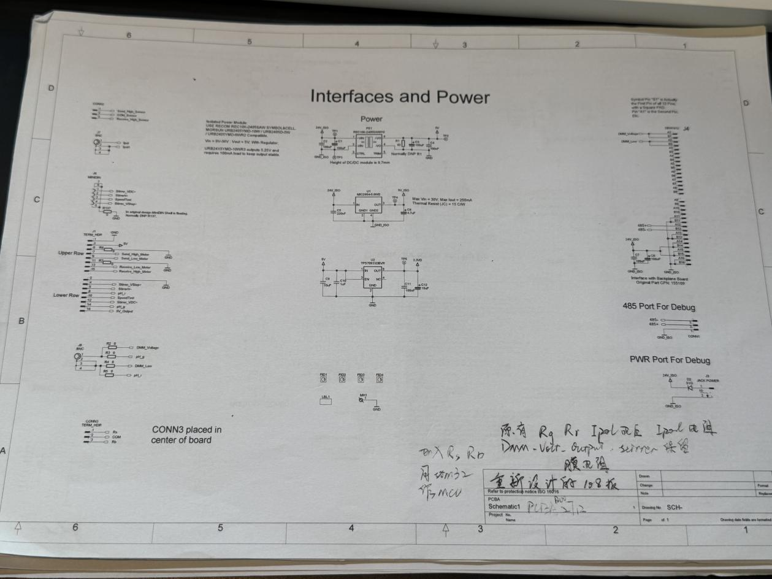

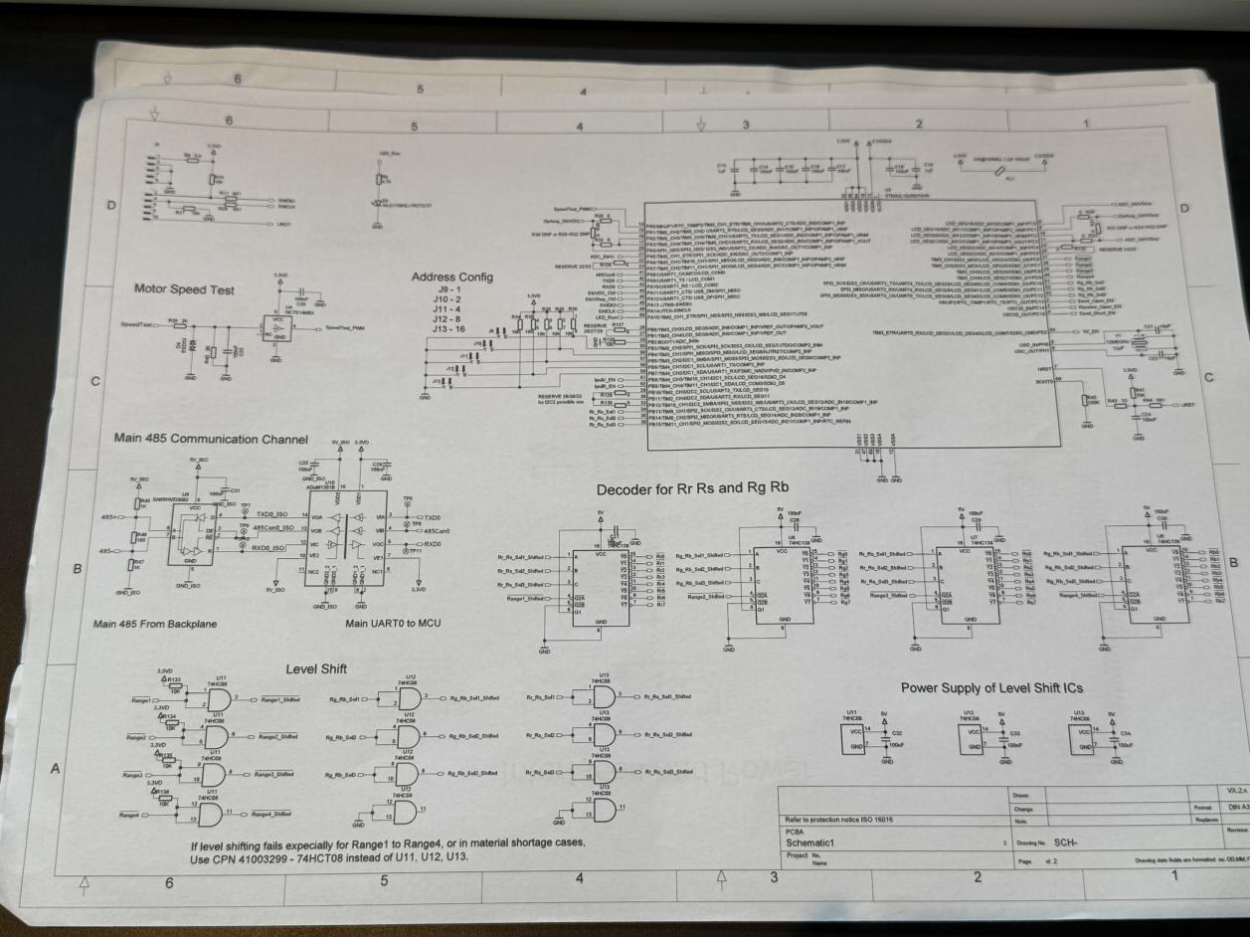

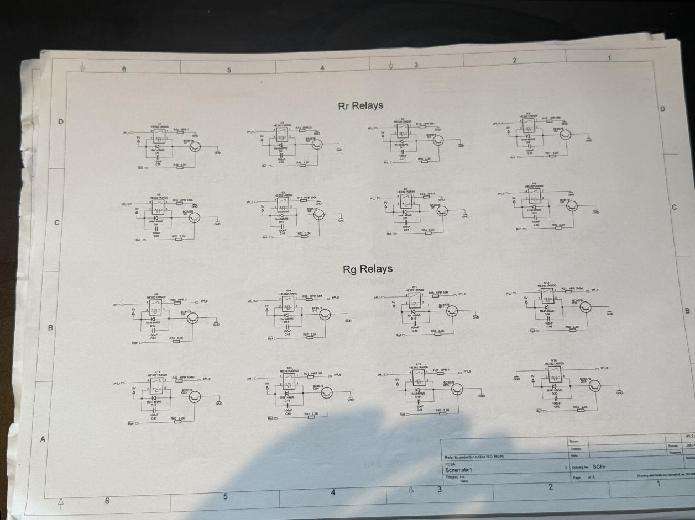

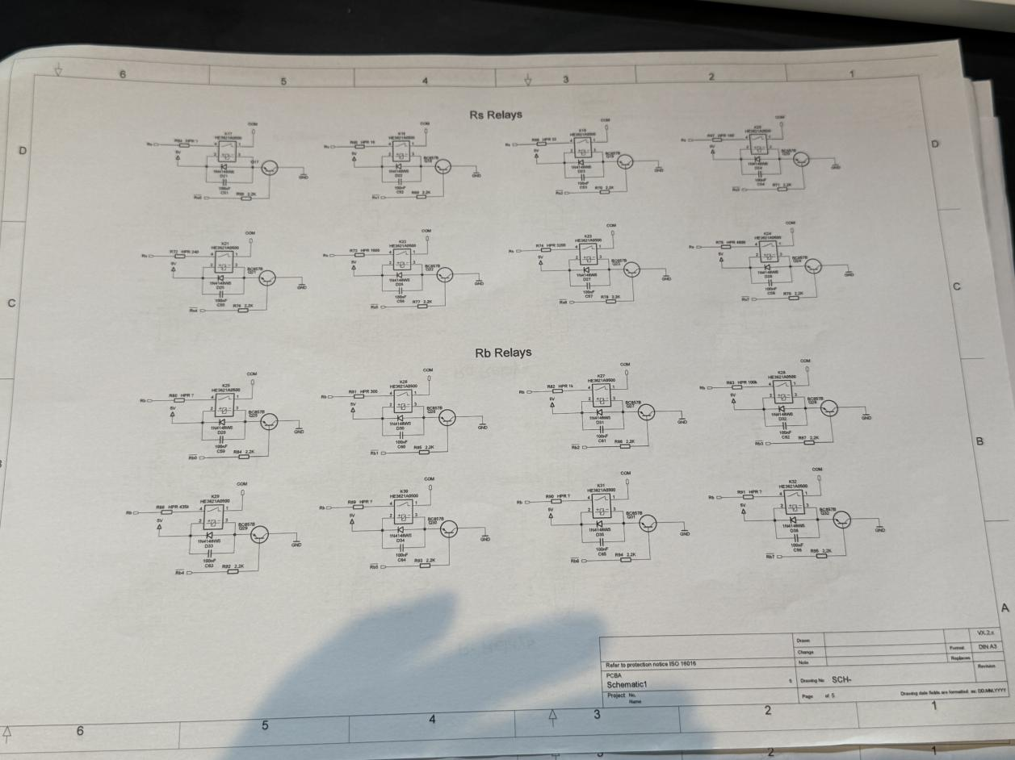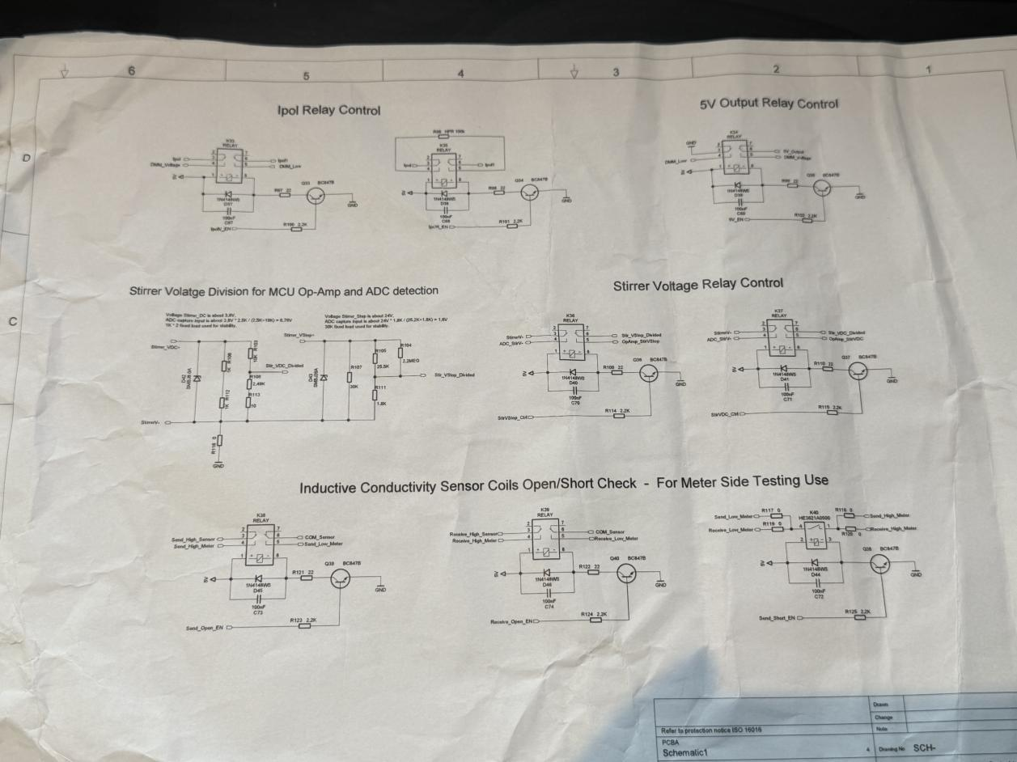

保留原有的Rg, Rr, Ipol电阻, Ipol电压, DMM_Volt_Output, Stirrer保留膜电阻，加入Rs Rb，更换STM32L1

同时还有以下的改进点：

1. 去掉one wire电路，直接使用STM32L1内部的eeprom
2. 去掉ADC测量电路，直接使用STM32L1内部的ADC
3. 注意Rs Rb Rg Rr的level shift，因为STM32为3.3v，但是继电器需要5V进行驱动
4. 因为采用了STM32L1内部的ADC，设计Stirrer Voltage DC和Step的voltage division， Stirrer Voltage DC大约为3.8V，Stirrer Voltage Step大约为24V，设计了一个整体的分压电路将其用于STM32内部ADC的输入，分别降压至0.76V与1.6V，同时还加了瞬态电压抑制器(TVS) 二极管，保护电路免受过电压或瞬态电压冲击，而损坏继电器与stm32芯片
5. 修改了原来电路的地址，原来是写死的，现在改为可以灵活配置

Layout部分：

4层板，对我来说比较简单，而且都是低速信号，以及极少的小信号，最大的难点是元器件过于密集，空间严重不足，需要非常合理的空间布局，对部分小信号适当选择线宽，减少信号路径长度，地平面保持完整，确保地面路径尽可能短和低阻抗，避免电流干扰，信号地与电源地，或者其它大电路之间应注意避免形成环路从而干扰引入噪声。元器件选型也应当选择稳定性比较好的元件。

单板测试时候遇到的问题：

**M800pro:**

**TVS二极管：**双向稳压管

· **抑制共模电压**：TVS二极管能有效地抑制共模干扰。共模电压通常是由于电源线和地线之间的电压差异引起的，TVS二极管能够通过保护电路中的共模信号，将其限制在安全范围内，防止共模电压对电路中的元件造成损害。

· **抑制通信接口静电放电（ESD）**：在通信接口中，静电放电是一个常见的干扰源。TVS二极管可以在静电放电事件发生时，快速响应并将过高的电压转移到地面，避免静电损伤到通信接口的电路和元件，保护设备免受损坏。

· **地电位不一致**：在一些电路系统中，地电位不一致可能导致电压差异，从而引起电路干扰。TVS二极管可以通过其对过电压的钳制作用，帮助抑制这种电压差异，避免设备因地电位不一致而出现损害。

**共模电压：**

· **电源不对称**：电源可能在两条线路（例如电源线和地线）之间产生不均衡的电压。

· **电磁干扰（EMI）**：外部环境中的电磁波（如电力线的高频噪声）可能耦合到信号线，造成共模电压。

· **接地不良**：地电位不一致或接地不良时，可能会在不同的电路部分产生共模电压。

· **设备间不匹配**：不同设备之间的接地电位差异，也可能导致共模电压的产生。

**电流倒灌：**

电流从负载端流向电源端，通常发生在电源和负载之间存在电压差异

原因：

1. 电源设计没有采用适当的隔离或保护机制，负载电流有可能会回流
2. 电源关闭或掉电的时候负载电流会通过电源输入端逆向流动

解决：使用二极管隔离，肖特基二极管，具有低正向压降特性，在电源输入端和负载之间加入二极管，确保电流只能从电源流向负载。逆向保护电路，包括使用晶体管继电器等。隔离变压器。

**续流二极管**

在电感性负载中保护电路，避免电流反向冲击，通常与电感（如继电器，马达等一起使用）

当电流通过电感的时候，续流二极管为反向偏置状态，正常下不导电。当开关元件断开电流路径时，**电感会因其特性产生一个反向电压**。这个反向电压使得续流二极管导通，**电感中的电流便通过二极管“自由流动”**，也就是说，电感的电流会继续通过续流二极管流动，直到能量完全释放。这样，**电流就不会反向流入开关元件，避免了电压尖峰的出现，保护了电路**。如果没有的话，电感会产生高电压尖峰损坏继电器开关。

同时，尤其是在电路上我们使用三极管来进行低高电平切换启动，反向的尖峰电压会导致Vce增大，可能会超出三极管的耐受范围，导致其损坏，加入续流二极管，可以显著降低电感释放时的反向电压，减小三极管的功率损耗和温升，从而提高三极管的耐受性，延长其使用寿命。

同样的用在场效应管，**FET的低导通电阻**：与三极管相比，FET通常有较低的导通电阻（Rds(on)），因此其功率损耗和压降相对较小，在大电流应用中工作时产生的热量较少。尽管如此，**续流二极管**依然是必要的，尤其是在电感负载的控制中。FET也可能需要通过续流二极管来避免断开时产生反向电压。

**自恢复保险丝：**

自恢复保险丝，简称PPTC保险丝是一种特殊的电子保护元件，它的电阻在过流时会迅速增大，从而限制电流流动。其特点是，当**电流超过某个特定值时，保险丝的温度升高，导致其电阻急剧增加**。这个过程实际上类似于“断路”，使得电流无法继续流动，从而保护电路中的其他元件。避免了传统熔断保险丝需要更换的麻烦。

**为什么不使用电子开关：**

不用电子开关，而用继电器，因为电子开关里面为 mos管，测试用的示波器为直流，但是**实际产线上仪表很多用的都是交流，而且频率都为1khz以上这种**，所以 mos 管难以作为开关，会形成导通沟道，多少会导通一点，

**这里展开说，也是后面做升级的时候还需要采用继电器的依据**

**MOSFET**（金属氧化物半导体场效应管）作为开关时，其工作原理是基于控制栅极电压来调节源极和漏极之间的导电性。当栅极电压高于阈值电压时，MOSFET会导通，形成低阻抗通道；当栅极电压低于阈值电压时，MOSFET会关闭，源漏之间的电流流动被阻止。因此也叫电子开关

MOSFET具有**栅极-源极**和**栅极-漏极之间的电容**，在高频开关时，栅极电压变化会引起电容的充放电，导致栅极电压无法及时达到控制阈值。特别是在频率较高（如1kHz以上）时，栅极电压的充放电可能会受到限制，导致MOSFET不能像理想开关一样完全开关。这是由于在高频信号下，MOSFET需要时间来“响应”栅极电压的变化。

**导通沟道现象**：**在高频交流信号下**，由于MOSFET的开关不完全理想，可能会有部分电流通过**导通沟道**（即栅极电压不足以完全关闭MOSFET时）。这会导致**"部分导通"**的情况，使得MOSFET并不像理想开关那样完全隔离电流流动。特别是在使用交流电（频率较高）时，MOSFET容易受到电压波动的影响，导致少量的漏电流或非理想的导通。

但如果在测试数字信号这种，对导通电导绝缘电导要求低的可以用电子开关，省器件就不需要用 flyback（反向电压保护） 二极管了，减少器件，也避免了额外的损耗。**数字信号**通常是开关量信号，只有**高电平**和**低电平**两种状态，电流也相对较小。数字信号中对导通电导和绝缘电导的要求并不像模拟信号那样严格。

优点：

**快速响应，**MOSFET的开关速度快，适合用于高速数字信号的开关，功率损耗低

**无机械部件**，没有磨损问题，适合长时间高频率工作。

**小型化和集成度高**，更适合用于紧凑型设计。

**M300G2:**

测试膜电阻时，目标为5Ok，实测数据显示为33k，**电导测试数值超标**，标准为200兆，一个超出30k，一个低于20k，超出允差35%，电阻问题通过万用表逐步测试电阻，从测试引脚一直到膜电阻工装板，再拔出底线独立测试，仍为33k，**推测为5Ok与100k 电阻并联**，**即继电器误导通或是短路**，后通过原理图反推并万用表测量，最终得出结论，U1的12与13引脚短路，电导问题为托盘可能针脚参杂，产线工人加入了润滑油之类的，形成导体，通过更换托盘测试通过

**400 2G:**

**HART芯片为 ds8500**,hart 测试问题，这是模拟信号，需要通过示波器波形看是否正常，fsk output 的VPP 不达标，规格书400-600，实际看示波器波形 300左右，并且收不到回复，只有fsk out,即仪表向工装发送的，并没有没有in，即工装返回仪表通信

根据原理图，改连接方式，改元器件，仿照旧的设计把隔直电容换成变压器隔直，以及去掉大电阻防止无法驱动，均不能实现，通过示波器分别测试ocd，dout,din,rts

几十次只有一次测试通过，最终发现 rts，即 mcu 控制 ds8500 以及u18模拟开关信号（高电平时为fskin，低电平为 fskout），没有实现状态电平切换，即一直处于高电平（主板给 hart 测试那个板发信号），没有切换到低电平（hart 那个板给主板发fsk），因此为mcu 的固件问题，排除硬件上面的设计缺陷

随后借来了采集精度更高的示波器，记录发动成功和发送失败的波形，发现失败的波形01 分布全都一样，并延迟了 6ms，但发送成功的波形只延迟了3ms，并且前面多了00001

Hart通信：HART通信是一种基于**频率调制（FM）的通信协议，广泛用于工业自**动化领域，尤其是用于与现场设备（如传感器、执行器、变送器等）进行通信。HART通信系统通常使用4-20mA的模拟信号来传输过程数据，同时利用频率调制**的方式叠加数字信号，用于设备的配置和诊断信息。**

**半双工通信**：HART通信协议通常采用半双工通信模式，意味着信号的传输方向在同一时刻只能是单向的。控制系统向现场设备发送信号，然后设备响应数据。

**主从架构**：HART通信协议通常使用主机-从机（Master-Slave）架构。在这种架构中，主机通常是控制系统（如PLC、DCS、智能仪表等），而从机则是现场设备（如传感器、变送器、阀门等）。

**数据包结构：**HART协议中的数据通常按照一定的数据包结构进行传输。数据包的结构包括起始位、数据位、校验位和结束位，通过这种结构确保数据的正确传输。

**帧格式：**HART协议的数据传输采用帧结构，包括设备地址、命令字段、数据字段和校验字段。通过这些字段，主机和从机之间能够正确地进行数据交换。

在**hart通信里隔直电容**的作用：

**信号耦合和隔离：**隔直电容用于电源与HART通信设备之间的耦合。由于HART通信信号是通过模拟电流信号和调制的频率信号共同传输的，使用隔直电容可以将直流电压（如电源电压）和交流信号（用于数据传输的调制信号）进行隔离。隔直电容使得直流电源（例如24V电源）和模拟信号（如4-20mA的信号）之间不直接连接，从而避免直流电源影响信号的调制部分。

**避免直流干扰：**隔直电容的作用是阻止直流信号的直接传输，确保模拟信号（4-20mA）与频率调制的数字信号能够顺利地传输。通过交流耦合，只允许交流成分（如HART通信信号）通过，避免直流电源干扰。

**信号清晰传输：**由于HART通信中的数字信号采用频率调制（FM）技术传输，隔直电容确保了模拟信号和频率调制的信号能够清晰、干净地传输，而不会受到直流电压的干扰。这有助于提高数据的可靠性和传输效率。

**Ec400e：**改进工装板 ec400e设计，通过在继电器两端添加电阻，meter 两端引出导线，节省了单独一块温度板，大大节约空间